
Searchmonkey
La recherche sans peine

1. Qu’est-ce que Searchmonkey ?
Searchmonkey n’est pas exactement le n^{ième} programme supplémentaire de recherche de fichiers ! C’est bien plus, mais il faudra pour que vous le découvriez, faire l’effort de lire ce petit tutoriel.
- Searchmonkey a deux visages (basique et avancé)
- Searchmonkey permet de chercher des fichiers en fonction de leur nom (heureusement;-)
- Searchmonkey permet de chercher des fichiers en fonction de leur nom et/ou de leur contenu, et çà c’est déjà mieux !
- Searchmonkey de faire des recherches en fonction de l’âge et/ou de la taille des fichiers.
- Searchmonkey permet de vous transformer en geek(ette) bien barbu(e) : grâce à lui vous allez bénéficier de la force des expressions régulières qui vont permettre de faire des recherches extrêmement avancées (si vous en avez besoin, car le mode basique est déjà beaucoup plus riche que sur les programmes habituels).
- Searchmonkey n’utilise pas l’indexation de fichiers : il sait rester léger, utilise peu de ressources, et peut travailler en arrière-plan.

Notez que ce tutoriel ne présente pas toutes les possibilités de Searchmonkey : c’est seulement une prise en main rapide.

2. Comment çà marche ?
2.1 Installer Searchmonkey
Searchmonkey est un programme léger, en mode graphique, destiné aux ordinateurs tournant sous Linux. Il utilise la boîte à outils graphique (toolkit en anglais) Gtk. Le programme fonctionnera bien sûr sans problème sous KDE, XFCE, Gnome, etc.
Si tout va bien, vous avez obtenu Searchmonkey sous forme de paquet précompilé, ou bien vous l’avez installé depuis votre magasin de programmes ou avec votre gestionnaire de paquets. Alors vous pouvez commencer à travailler;-)
Si vous avez seulement la source de Searchmonkey , il faudra le compiler, ce qui doit vous faire peur si vous ne l’avez jamais fait : dans ce cas, essayez de trouver une personne de votre entourage qui sait compiler, ou, soyons fou, lancez-vous : aller à l’étape n°7 pour ce faire.

2.2 Démarrer Searchmonkey
Maintenant que le programme a été installé, que ce soit par l’intermédiaire de votre magasin de programmes, votre gestionnaire de paquets ou par compilation, il est disponible comme tous les autres programmes Linux dont vous avez l’habitude. Vous avez plusieurs façons de le démarrer :
- en parcourant les menus de votre ordinateur (sous XFCE, sous LXDE) ou en tapant son nom dans les « dashes » de Unity, de Gnome Shell ou de Pantheon(Elementary), etc.
- en mode intermédiaire : beaucoup de bureaux Linux ont une commande magique que l’on invoque en appuyant en même temps sur les touches <ALT> et <F2> : une fenêtre apparaît dans laquelle il vous suffit de taper Searchmonkey .
- en mode barbu : ouvrir un terminal et taper Searchmonkey & suivi d’un appui sur la touche <ENTREE> (<RETURN> sur un clavier en anglais).
Et voici ce qui apparaît à l’écran (ce sera bien sûr légèrement différent suivant le thème de votre bureau, dans mon cas il s’agit du thème Gtk Elementary avec des icônes Ubuntu Humanity).
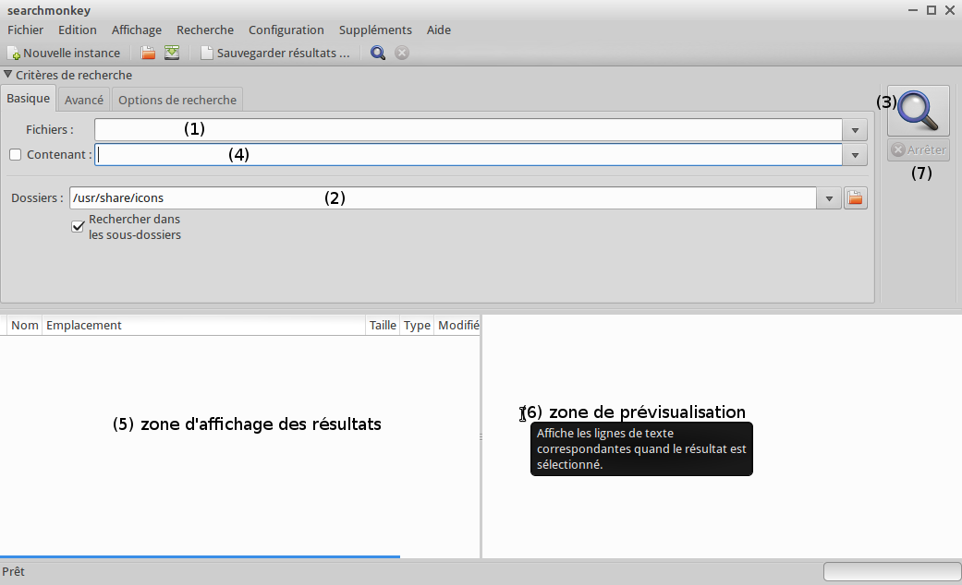
Description des zones :
(1) zone de saisie des noms de fichiers
(2) zone de saisie et d’affichage du dossier à partir duquel se font les recherches
(3) bouton pour démarrer une rechercher.
(4) zone de saisie du texte à chercher à l’intérieur des fichiers.
(5) Zone d’affichage des résultats sous forme de liste ; on peut faire défiler la fenêtre verticalement et horizontalement.
(6) Prévualisation : quand on est en mode recherche de contenu, c-à-d que le champ (4) n’est pas vide, un clic sur un fichier affiche une prévisualisation de la partie du fichier où se trouve le texte recherché.
(7) bouton pou interrompre une recherche.

ATTENTION : vos choix, vos réglages, vos préférences, votre historique de recherche dont mémorisés d’une session à l’autre. Par conséquent, avant de lancer une recherche, vérifiez que les réglages automatiquement mémorisés puis rappelés par Searchmonkey ne sont pas contradictoires !

3. Le mode basique
3.1 Vocabulaire, essayer de parler de la même chose !
Il faut vraiment commencer par là ! Si ce n’est pas déjà fait, choisissez l’onglet Basique. Faisons les choses simplement.
- d’abord, mettons-nous d’accord sur ce que l’on appelle « fichier » : c’est un document enregistré sur le disque dur, la clef USB, le réseau, etc. Exemple, le document que vous lisez en ce moment est un fichier;-)
- un dossier, c’est ce que d’autres appellent un répertoire (ou un tiroir pour les ex-amigaïstes). C’est un emplacement sur votre disque dur, votre réseau, votre clef USB …
- un sous-dossier, c’est un dossier à l’intérieur d’un autre dossier.
Gardez en mémoire les chiffres incrustés sur certaines zones de l’image précédente.

3.2 Chercher des fichiers.
Le mieux pour s’entraîner c’est que vous utilisiez qui accompagnent ce tuto : ils sont dans le dossier /dist-ella/ ; récuperez SVP les trois petits fichiers de type .txt dont le nom commence par toto. Déplacez-les dans votre dossier /téléchargements.
C’est fait ? Alors on continue.
Nous allons demander à Searchmonkey de chercher pour nous, tous les fichiers qui ont un nom comprenant toto. Comment faire ?
Cliquez dans la zone (1) juste à côté du mot fichier, et tapez tout simplement les lettres toto.
Voici ce que vous obtenez:
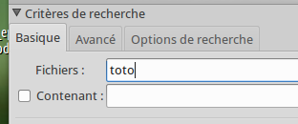
Si vous avez fait comme je vous l’ai conseillé, vous avez mis les fichiers dans votre dossier personnel, dans le sous-dossier téléchargements.
Prenez votre petite souris, et cliquez, tout à droite de la zone (2) sur l’icône représentant un dossier (son aspect changera selon votre thème, le mien c’est Humanity). Cela fait surgir le sélecteur de dossiers, faites en sorte de sélectionner le dossier /téléchargement/ dans lequel vous avez mis les fichiers toto. Vous savez faire.
Décochez la case « Rechercher dans les sous-dossiers », car nous n’en avons pas besoin pour le moment (vous pouvez la laisser cochée, mais dans ce cas la recherche sera plus longue, car elle se fera « en profondeur »).
Maintenant, avec votre petite souris, faites un clic sur l’icône (3) en haut à droite représentant une loupe. C’est parti !
Voici le résultat :
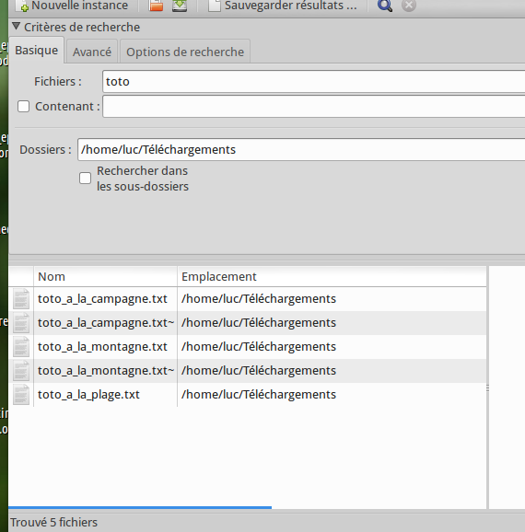
Maintenant, nous allons faire plus fort, et essayer de savoir lequel de ses trois animaux de compagnie a emmené Toto en vacances, et où. Il en a trois : Totor, Dudule et Canelle.
Allez sur la zone (4) à côté de « contenant ». Supposons que vous désiriez savoir où il a emmené Canelle. Tapez les lettres canelle (majuscule ou minuscule) et lancez une nouvelle recherche (icône loupe). Et voici la réponse :
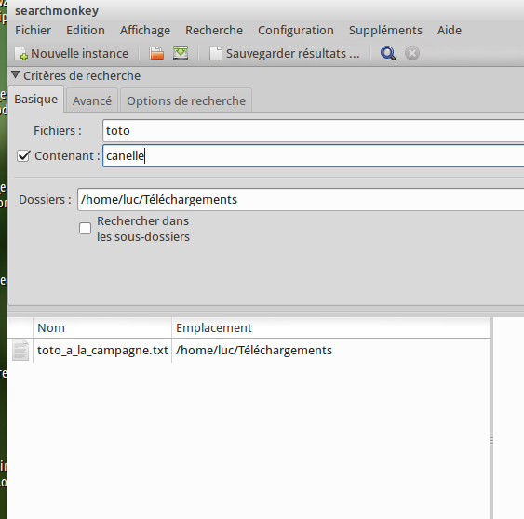
Avec cet exemple tout bête, vous venez de découvrir un premier point fort de Searchmonkey : la recherche par contenu ! Sans le savoir, vous venez de lui demander une recherche très complexe :
cherche-moi dans les fichiers dont le nom comprend toto le mot canelle !
Maintenant, SVP, entraînez-vous avec vos propres fichiers, mais restez en mode basique.
NOTE : dans les versions de Searchmonkey jusqu’à la 0.8.2 (janvier 2018), cette recherche DANS les fichiers ne fonctionne qu’avec les fichiers textes simples ; à partir de la version 0.8.3 (février 2018) elle fonctionne également :
- dans les fichiers LibreOffice
- dans les fichiers Microsoft Word Doc-X
- dans les fichiers PDF.
Astuce : bien que ce ne soit pas officiel, toutes les versions peuvent faire une recherche de texte dans des fichiers DOC (MS Word avant 2007), Abiword (fichiers ABW), divers traitements de texte (fichiers RTF), certains tableurs( fichiers CSV) à condition que vous ne cherchiez pas de mots comprenant des caractères accentués.

→ à savoir : Searchmonkey accepte une certaine « brutalité » de la part de son utilisateur. On peut toujours interrompre une recherche en cours en cliquant sur le bouton [arrêter] sous la loupe.

4. Le mode avancé
Là, on va commencer à aller plus loin, mais ce ne sera qu’une première approche « basique » (si j’ose dire) du mode avancé. Ce dernier est si riche que je ferai un tuto spécial.
Première chose, cliquez sur l’onglet « avancé », et là çà change !
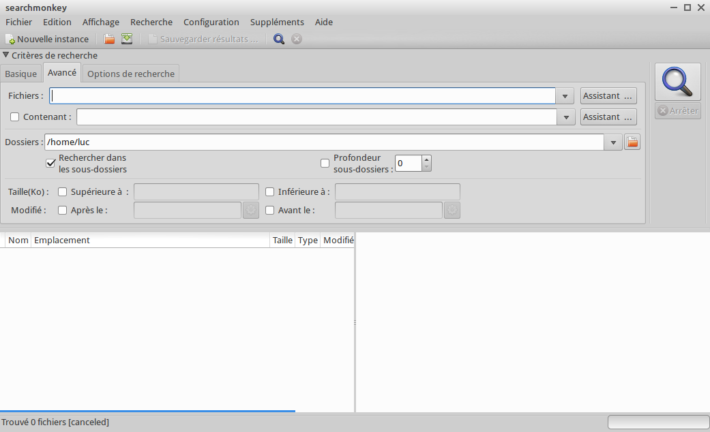
On va supposer que nos exercices se feront dans le sous-dossier /Documents. Je vous laisse le sélectionner tout seul.
Pensez à cocher l’option « rechercher dans les sous-dossiers », car nous ferons cette fois des recherches « en profondeur ».
Exercice : vous savez que vous avez stocké des photos. Vous ne souhaitez chercher que les photos dont le nom contient jpg et qui ont été prises AVANT le 24 décembre 2017.
Allons-y !
Dans le champ fichier, on met jpg.
Nouveauté : on coche l’option « avant-le ». Puis on clique sur le bouton, ce qui fait surgir un petit calendrier. Je vous laisse choisir le 24/12/2017.
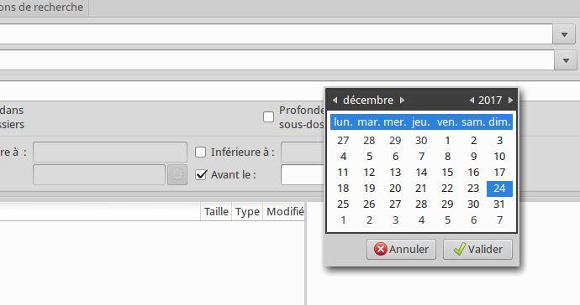
Lancez la recherche (bouton loupe). Je ne sais pas ce que çà donnera chez vous, mais voici le résultat chez moi :
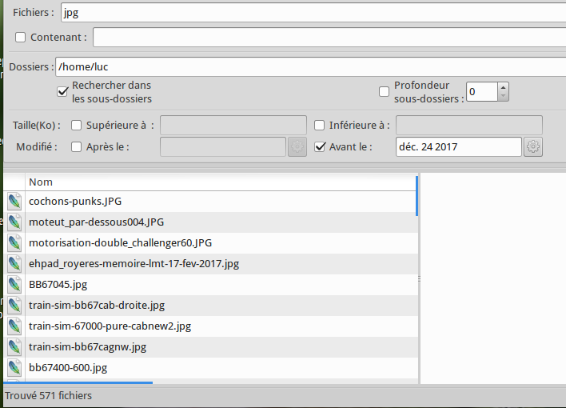
Mon disque dur contient 571 fichiers dont le nom comprend les lettres jpg et qui ont été créés avant le 24 décembre 2017.

→ une information très importante : Searchmonkey fonctionne en mode asynchrone : ce qui signifie que vous n’avez pas besoin d’attendre les résultats d’une longue recherche avant de commencer à travailler ; dès qu’un ou plusieurs résultats apparaissent, vous pouvez commencer à les regarder, les travailler, sans attendre la fin de la recherche. Sympa, non ?
Tout çà c’est beaucoup, je vais donc (c’est juste pour l’exercice, hein!) ajouter une contrainte sur la taille des fichiers : je vais lui demander de ne sortir que les « vraies » photos, dont on sait que la taille est assez importante, plusieurs méga-octets.
Allons-y !
Près du champ taille, cliquez sur « Supérieure à » et là tapez 1024 (rappel = 1 méga octet = 1024 Ko ; les utilisateurs des version 0.8.3 et supérieure ont en plus le choix des unités).
Relancez la recherche sans rien changer d’autre, voici le résultat chez moi :
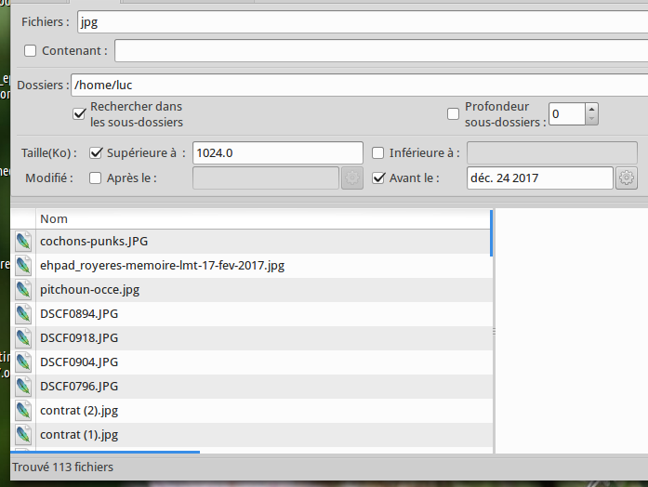
Bing, seulement 113 fichiers !
Et là, c’est juste une amorce du mode avancé, résumé de la recherche demandée à Searchmonkey :
« mon petit, cherche-moi tous les fichiers dont le nom comprend les lettres jpg à partir de mon dossier personnel /home, il faut en plus que les fichiers aient une taille d’au moins 1024 Ko et aient été réalisés avant le 24 décembre 2017 ».
Yes Sir;-)

5. Les options
C’est comme toujours, dans les options que l’on range tout le reste. Je ne vais pas tout détailler, en revanche je vais insister sur ce qu’il faut bien faire, en toute connaissance de cause. Comment, eh bien il vous suffira de refaire chez vous les mêmes choix que les miens, sur cette copie d’écran et tout devrait bien se passer :
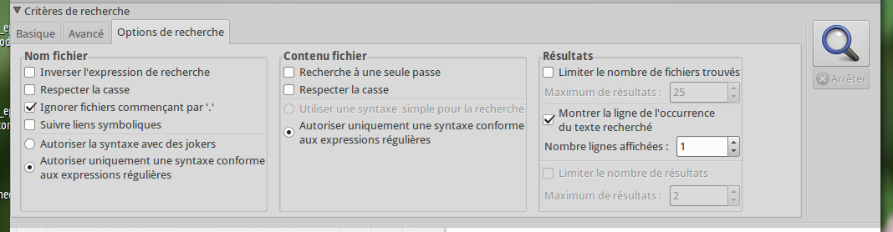
Section « fichier » : faites comme moi, ne cochez pas l’option « respecter la casse » afin de ne pas s’embêter à distinguer majuscules et minuscules. Activer « expressions régulières » par défaut. Je vous expliquerai pourquoi sur un autre tutoriel.
Section « contenu » : idem que ma copie d’écran.
Section « résultats » : ce sont ces réglages qui vont influer sur la prévisualisation du CONTENU du texte trouvé DANS les fichiers. Faites pour le moment les mêmes choix que moi. Bien veiller à cocher « montrer la ligne » sinon la prévisualisation serait inactive. Je vous déconseille (du moins pour les versions avant la 0.8.3) de mettre autre chose que « 1 » pour le nombre de lignes.

6. Les choses à savoir ou les suppléments
6.1 Prévisualisation des résultats
Je n’ai pas encore abordé la prévisualisation qui est un point fort de Searchmonkey : elle ne fonctionne que pour le contenu « texte » (versions avant la 0.8.3) et également pour les documents «bureautique» (à partir de la version 0.8.3).
Faisons un essai :
Réglez les options comme sur la copie d’écran précédente (section 5).
Relancez maintenant la même recherche BASIQUE qu’au point 3.2 (si vous restez en mode avancé il faudra décocher les dates et la taille).
Faites maintenant un clic sur le fichier qui a été trouvé, et regardez la partie droite : vous y verrez le texte recherché souligné en bleu gras (version <=0.8.1) ou surligné en couleur (version 0.8.2 et supérieure).
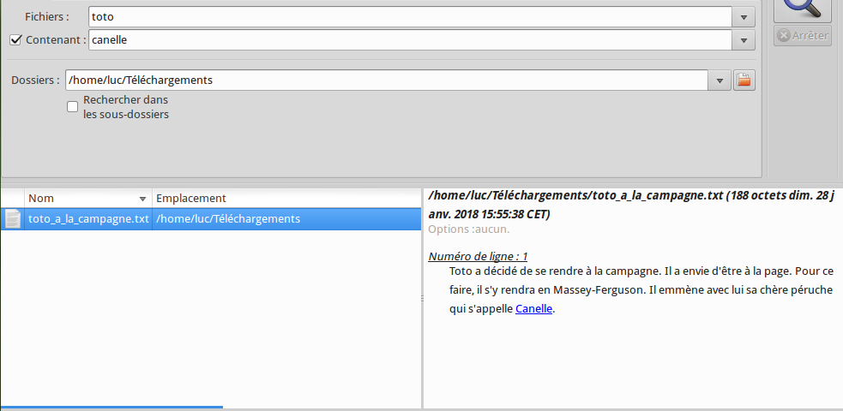
6.2 Les suppléments
Une astuce à connaître : on peut bénéficier de l’association automatique des fichiers prévue par défaut dans les systèmes Linux pour améliorer le fonctionnement de Searchmonkey. Voici la manipulation :
Dérouler le menu Configuration/préférences.
Cliquez sur l’onglet « appels système ».
Cliquer sur le bouton [rechercher automatiquement …]
Laisser-faire Searchmonkey.
Et maintenant, la manip’ : modifier la 1ère ligne (éditeur de fichiers) et remplacer l’éditeur de fichiers par la commande /usr/bin/xdg-open comme sur cette copie d’écran :
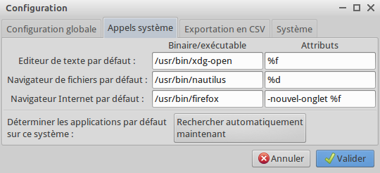
Maintenant, c’est LibreOffice qui éditera lui-même les fichiers ODT, Gimp les PNG, etc. (ceci dépendant des réglages de votre propre système, sur lequel vous êtes libre de faire des choix différents !).

7. Compiler soi-même
Ah, un mauvais moment en perspective ! Vous n’avez pas la chance d’avoir une « grande » distro ou vous utilisez un processeur exotique. Résultat, il va être nécessaire de compiler vous-même, et peut-être est-ce la première fois ? Alors je vais essayer de vous accompagner au mieux, je suis aussi passé par là autrefois.

Compiler : c’est transformer une suite d’instructions « en anglais », contenues dans des fichiers textes tout simple (les fichiers « source ») en un programme en langage machine (compris par le processeur). Pour cela il faut un compilateur (il se nomme « gcc » sous Linux) et des fichiers d’en-tête (on les appelle « headers » en anglais). On a également besoin de certains utilitaires, des programmes qui font des tâches indispensables.
Tout cela est, soit déjà installé sur votre machine, soit installable avec votre gestionnaire de paquets.
Une partie des tâches qui vont suivre ne seront à faire qu’une seule fois, et en plus pourront vous servir pour compiler d’autres programmes que Searchmonkey.
Tout ce qui va suivre va nécessiter d’utiliser votre terminal.
J’espère également que vous savez taper des commandes basiques pour changer de dossier dans le terminal ( c’est la commande « cd »).
Maintenant, une partie du travail se fera à partir du site SourceForge ; rendez-vous, avec votre navigateur Internet, à cette adresse :
https://sourceforge.net/p/searchmonkey/GTK/ci/master/tree/
Vous devriez avoir plus ou moins cet écran :
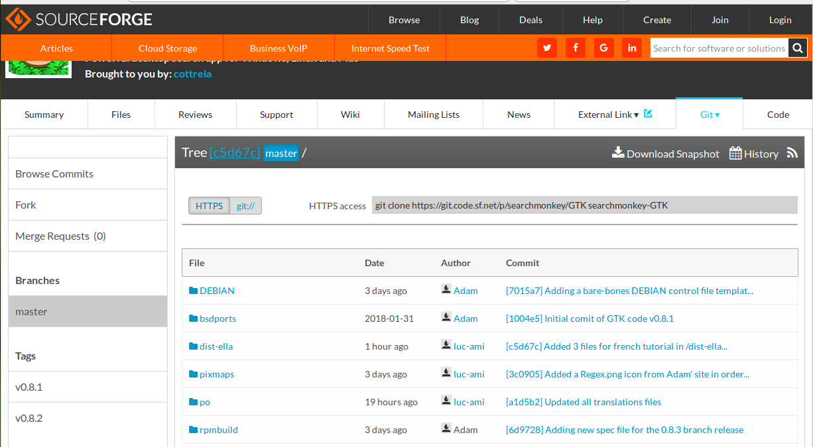
Les trois éléments importants à connaître :
- à gauche, la « branche »
- le lien HTTPS access (en gris sur cette copie)
- le lien Download Snapshot (blanc sur gris, en haut à droite)

7.1 Si vous avez un système dérivé de Debian/Ubuntu ou RedHat/CentOS/Fedora …
Vous avez de la chance, car nous avons essayé et approuvé les méthodes. En plus, vous pourrez directement utiliser le lien GitHub (ne voius inquiétez pas pour le jargon !)
→ Dans ce qui suit, tout ce qui apparaît en rouge doit être tapé dans un terminal. Chacune de ces instructions doit être suivie de l’appui sur la touche <ENTREE>

Exemple pour Ubuntun/Debian et apparentés (il faut que les dépôts soient activés) :
sudo apt-get install git
sudo apt-get install build-essential
sudo apt-get install autoconf intltool
sudo apt-get install pkg-config
sudo apt-get install libgtk2.0-dev libzip-dev libpoppler-dev libpoppler-glib-dev
Là vous récupérez le lien HTTPS, comme présenté sur l’image précédente présentant SourceForge :
La consigne ci-dessous est donc un exemple ;
git clone https://cottrela@git.code.sf.net/p/searchmonkey/GTK searchmonkey-GTK

puis ce qui suit est la procédure normale :
cd searchmonkey-GTK

chmod +x configure

./configure

make

sudo make install

Procédure testée sous Xubuntu 16.04.
Résultat :
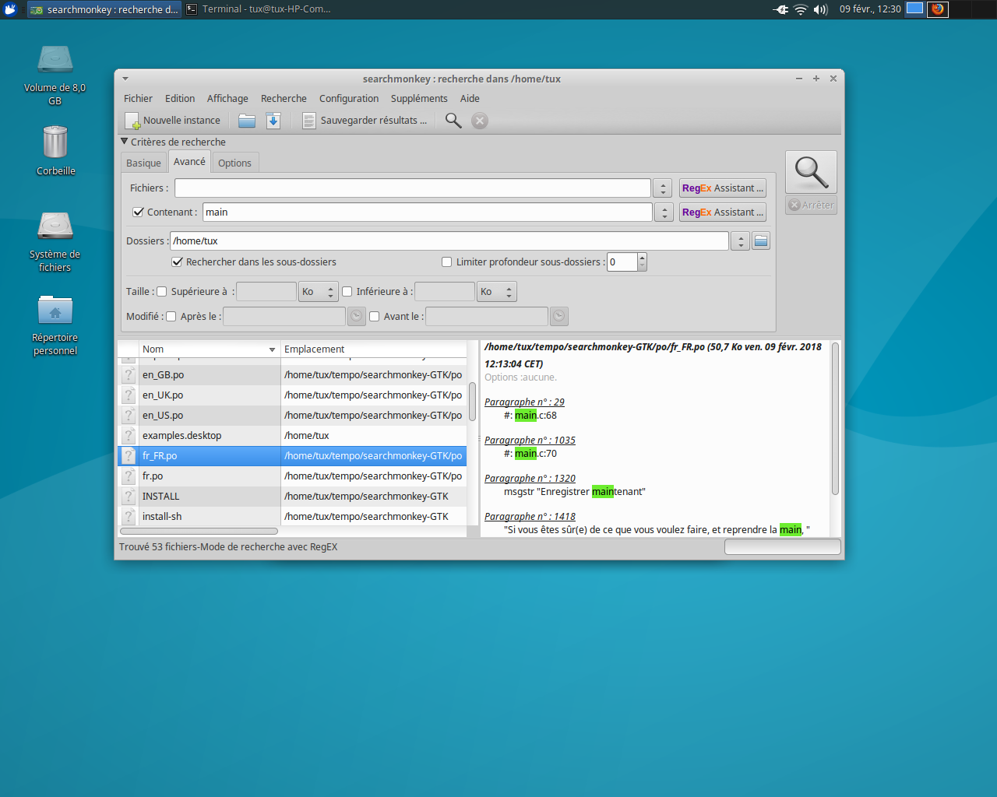

Pour RedHat/CentOs//Fedora et apparentés :
===============================

sudo yum install git
sudo yum groupinstall "Development Tools"
sudo yum install libzip-devel gtk2-devel poppler-glib-devel
Là vous récupérez le lien HTTPS, comme présenté sur l’image précédente présentant SourceForge :
La consigne ci-dessous est donc un exemple ;
git clone https://cottrela@git.code.sf.net/p/searchmonkey/GTK searchmonkey-GTK
cd searchmonkey-GTK
./configure
chmod +x configure
make
sudo make install

Suite commune :
Certains sont déjà installés, je vous donne la liste pour mémoire. Si tout s’est bien passé sans erreurs, l’installation est terminée, inutile de faire les autres étapes.
Pour vérifier, allez dans les menus du système, et essayez d’y trouver Searchmonkey. S’il ne s’y trouve pas, tout n’est pas terminé : ouvrez un Terminal, et tapez directement :
searchmonkey
suivi d’un appui sur la touche <ENTREE>.
Le programme doit démarrer. C’est terminé !

7.2 Sinon, pas de chance, il faudra faire les étapes suivantes ! Vous avez un système un peu plus exotique;-)

→ Dans ce qui suit, tout ce qui apparaît en rouge doit être tapé dans un terminal. Chacune de ces instructions doit être suivie de l’appui sur la touche <ENTREE>

7.2.1. Récupérez les sources de Searchmonkey sur SourceForge.
Cette fois, c’est différent (on suit toujours la copie d’écran du site SourceForge)
- choisir une des branches (à gauche) ; choisissez la dernière version stable, mais ne prenez pas la version trunk qui est la version instable en cours de développement.
- sur la page qui s’affiche, cliquez sur le lien Download Snapshot. Vous cliquez sur le lien et vous vous retrouvez à télécharger un fichier compressé (une archive) au format targ.gz ou zip.
- accepter le téléchargement du fichier compressé au format ZIP. Stockez-la en un endroit facilement repérable de votre disque dur.
7.2.2. Utilisez votre navigateur de fichiers pour aller dans le dossier où vous avez téléchargé ces sources.
7.2.3. Double-cliquez sur ce fichier pour appeler votre utilitaire de décompression/archivage. Répondez oui à tout. Vous obtenez maintenant un nouveau dossier, qui comprend lui-même d’autres dossiers. Ce sont les « sources » ouvertes et libres de Searchmonkey. On ne vous cache rien.
Voici une copie d’écran chez moi (j’ai préféré tout mettre par défaut sur mon Bureau plutôt que dans téléchargements).
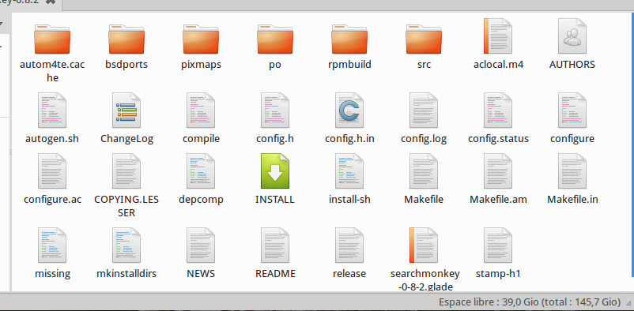
Çà fait peur;-)
Maintenant, les opérations que vous ne ferez qu’une fois, et j’en suis désolé d’avance, nous n’avons pas le même système, donc je ne peux vous donner que les grandes lignes, vous devrez parfois adapter certains noms. Exemple : les fichiers qui se terminent par -dev sous Debian-Ubuntu se nomment -devel dans le monde RedHat/CentOs/Fedora … ne vous ENERVEZ pas et cherchez le nom ou les noms les plus proches, dans le doute installez tout ce qui vous semble proche, çà ne gênera pas. Et n’oubliez pas qu’Internet et les forums sont vos amis.
7.2.4 Installer les outils de développement ; utiliser votre gestionnaire de paquet pour installer les programmes suivants :
- compilateur gcc
- outils make, automake
- outils gnu-utils
- outils poedit
- outils intltools

7.2.5 Cette étape n’est utile que si vous avez un système très différent de la famille Debian ou de la famille RedHat (cf. §4). Installer les fichiers de bibliothèques (sur un système comme Manjaro, cette étape est inutile, car les fichiers de développement (headers) en question sont installés en même temps que ceux de l’étape 4, alors ne vous énervez pas à les chercher !)
- libgtk2.0 et libgtk3.0 (normalement ils sont déjà installés) ; le nom peut être différent sur votre système, ce qui compte c’est gtk2.0 et gtk3.0
- libzip (cherchez à zip ou zip2 si vous ne trouvez pas)
- gio2.0
- libpoppler-glib (le nom peut être légèrement différent, ces fichiers sont installés en même temps que ceux de l’étape 5 sur Manjaro)
7.2.6. Installer les fichiers d’en-tête fichiers de développement, ou headers)
- libgtk2.0-dev et libgtk3.0-dev
- libzip-dev (zip-dev, dépend du système)
- libpoppler-glib-dev
- gio2.0-dev

A ce stade, tout est prêt, le reste ne prendra que quelques minutes, même sur un ordinateur ancien !
7.2.7 On démarre le terminal ! Attention, il faut ouvrir le terminal là où se trouvent les fichiers décompressés. Exemple : si vous vous appelez tux que vous avez décompressé les sources (cf. étape 3) dans /home/tux/Téléchargements/searchmonkey0.8.2/
alors ouvrez votre terminal exactement à cet endroit (merci PcmanFM et sa touche magique <F4> ou Thunar et son clic droit > Menu /Ouvrir un Terminal ici).
Si vous avez Nautilus, il va s’ouvrir bêtement sur /home/tux ; je vous plains. Je vous laisse naviguer jusqu’au bon dossier à la main depuis le Terminal (rien de méchant , commande cd).

C’est parti la compil’

→ Dans ce qui suit, tout ce qui apparaît en rouge doit être tapé dans un terminal. Chacune de ces instructions doit être suivie de l’appui sur la touche <ENTREE>
Tapez :
chmod +x configure
Puis tapez :
./configure (notez bien le petit point au début)
Laissez ronronner.
Si tout va bien, pas d’erreurs, sinon il vous dira dans une langue comment dire « informatique » quels fichiers lui manquent. Reprendre depuis l’étape 2.
Tout s’est bien passé ? Reste 60 secs de souffrance;-)
tapez :
make
Pas d’erreurs ? Reste 5 secs de souffrance.
Tapez maintenant (on va vous demander votre mot de passe :
sudo make install
C’est fini !
Note : sur certains systèmes un peu vieux jeu c’est différent ; il faut remplacer sudo make install par :
su <touche ENTREE>
make install touche <ENTREE>
exit touche <ENTREE>

Maintenant, vous pouvez lancer Searchmonkey comme décrit au tout début de ce tutoriel.

